Trabajo Practico de Proyecto N°14

1)Pagina principal.   
Se crea un nav, con sus respectivos enlaces para moverse por la página web.   
Además, hay un carousel que muestra diferentes productos.

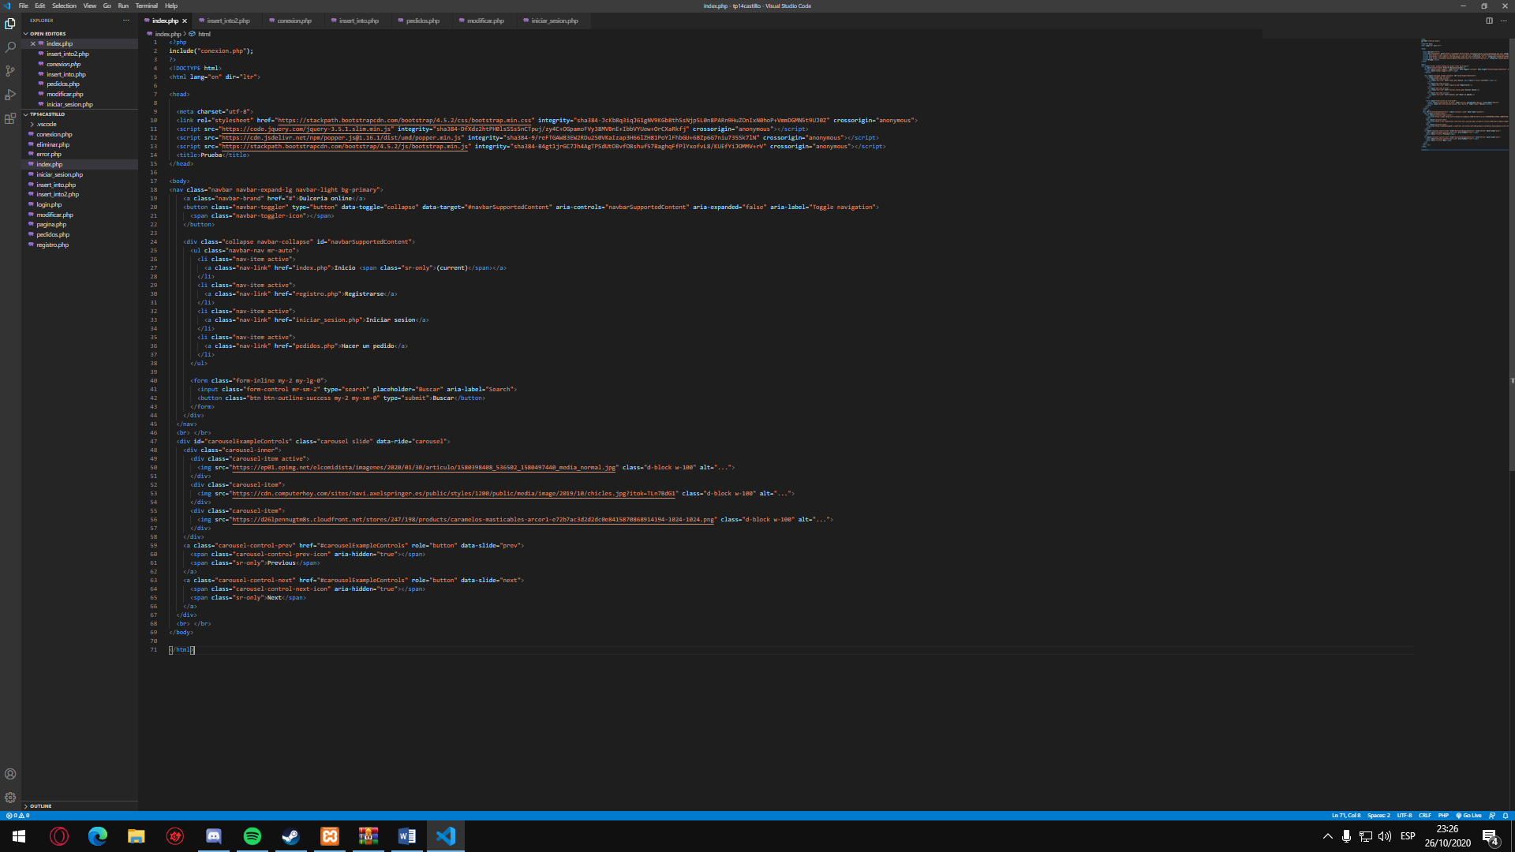

2)Archivo que realiza la conexión a la base de datos.

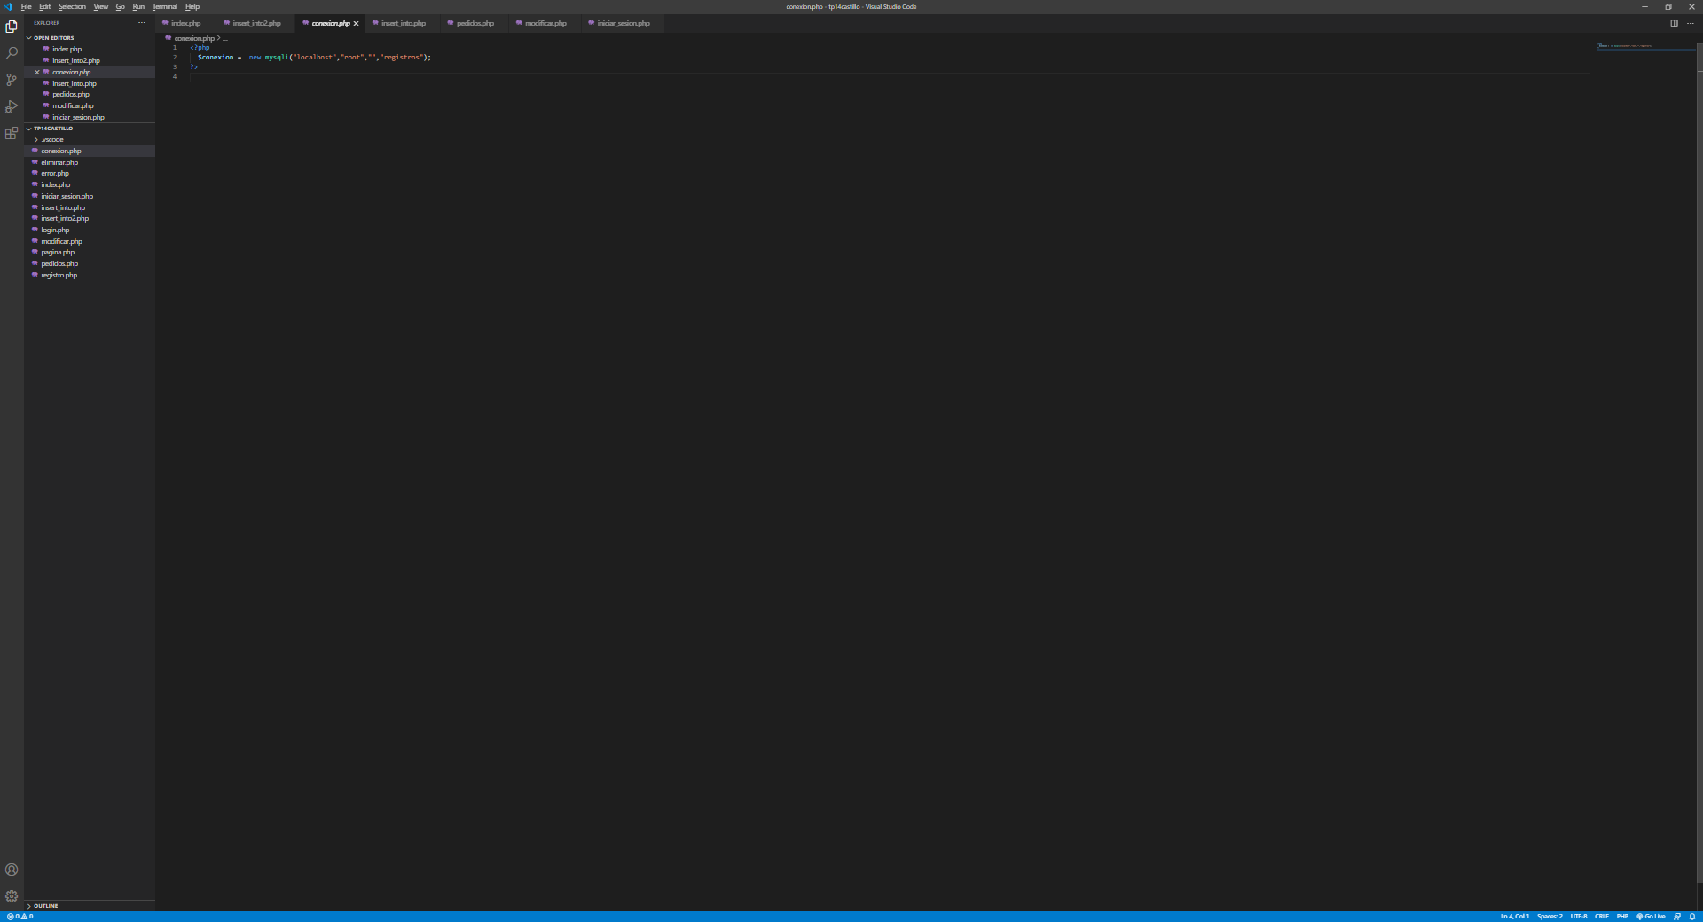

3)Se crean las variables para después poder hacer consultas con las mismas.

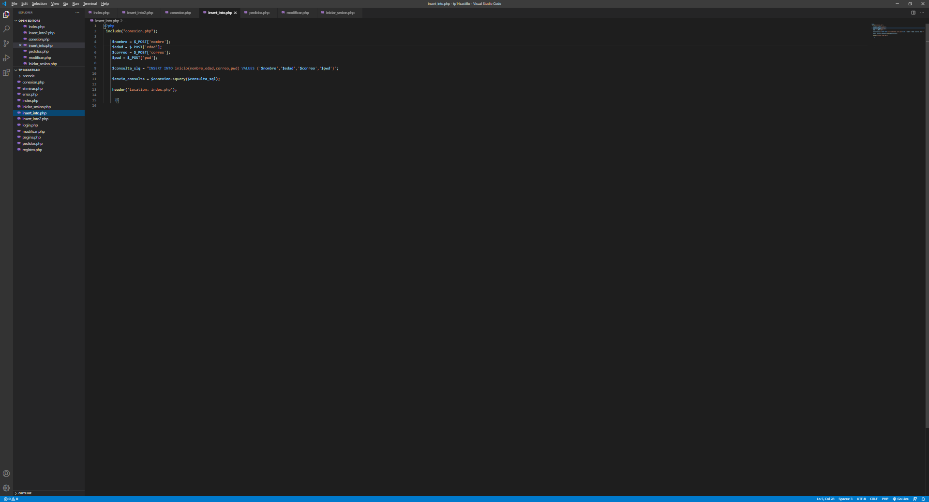

4)Se crea una vista de registro, el usuario puede crear una cuenta y esta se va a guardar, cada dato en su respectiva variable.

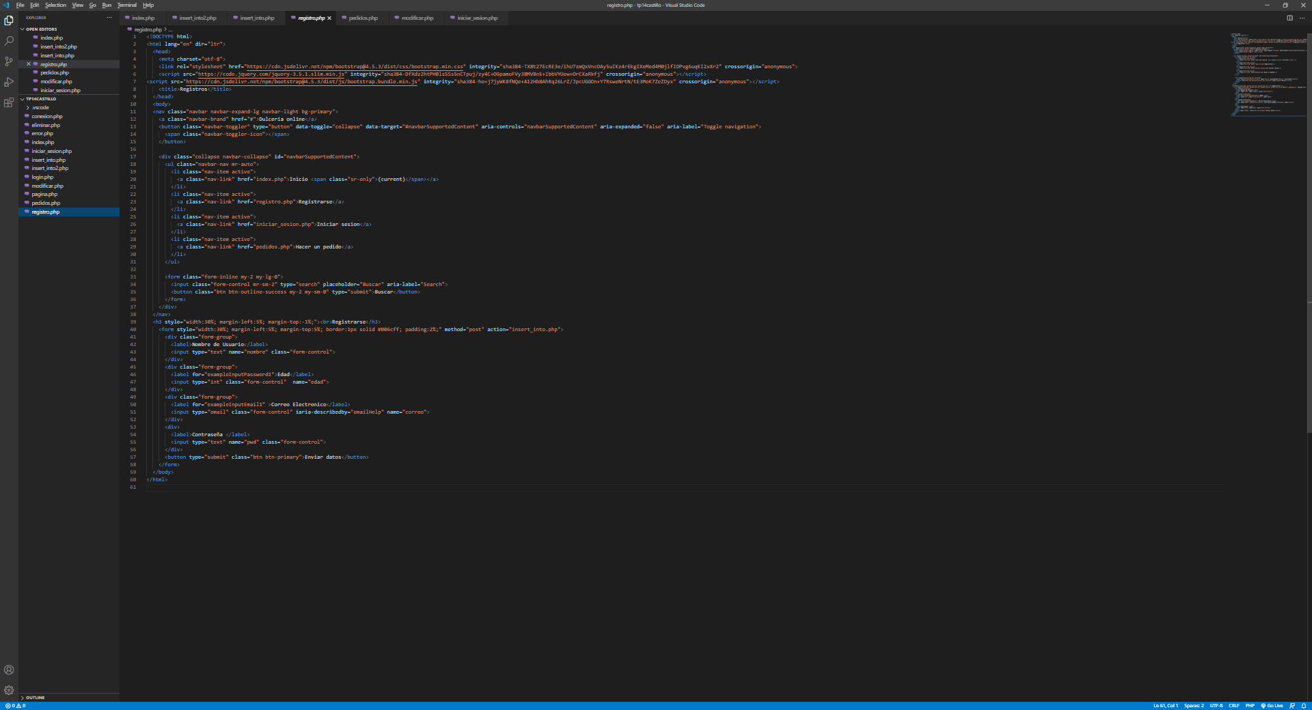

5)Se relaciona con la base de datos mediante la etiqueta include, se definen variables. Se utiliza una etiqueta query y se validan los datos ingresados mediante un if.

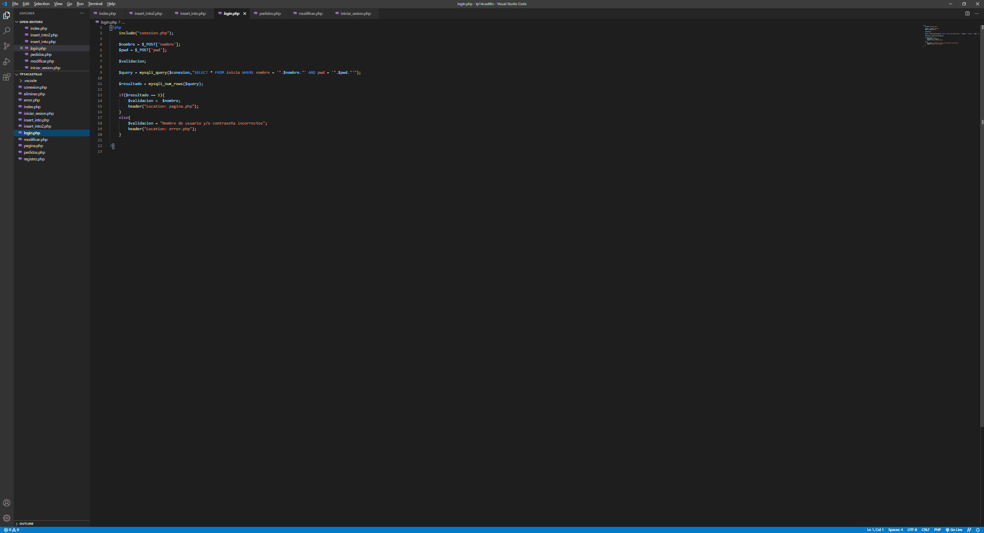

6)Página de inicio de sesión, simple, como la del registro. Se validarán que los datos ingresados concuerden con los de la base de datos y permitirá el acceso.

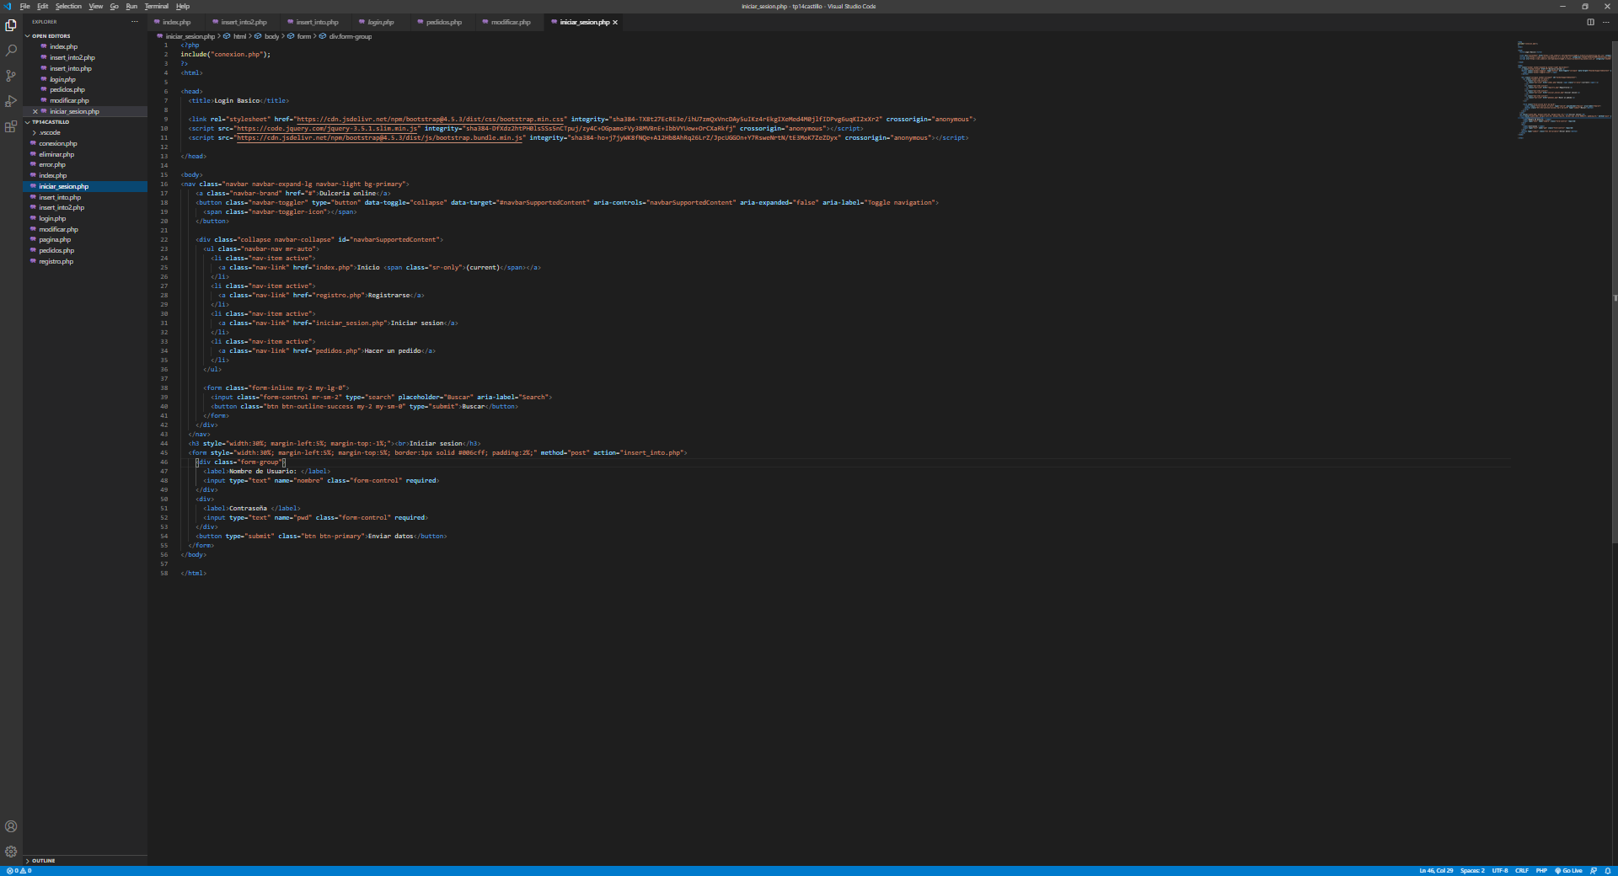

7)Si los datos ingresados no son iguales a los de la base de datos, devuelve un error.

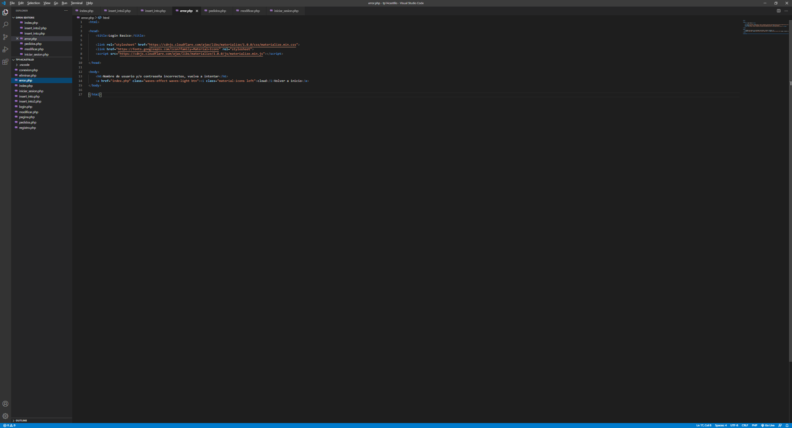

8)En pagina.php se muestran los pedidos enviados la base de datos por el usuario.

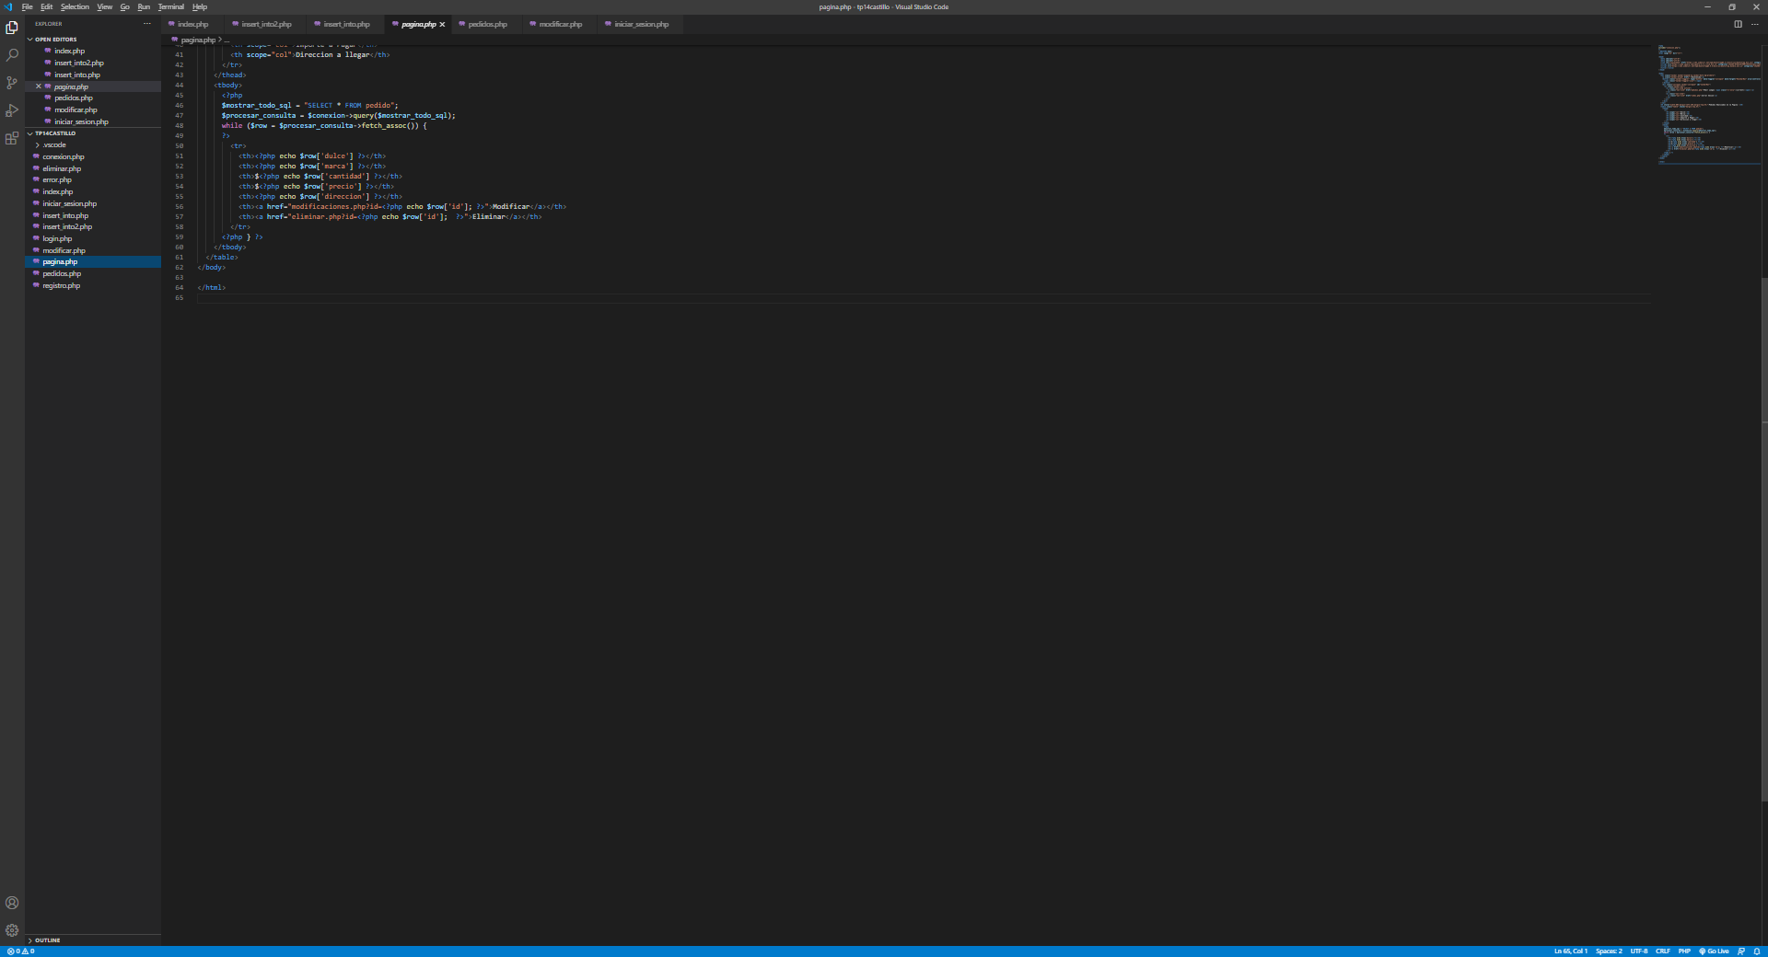

9)Pagina para la creación del pedido.

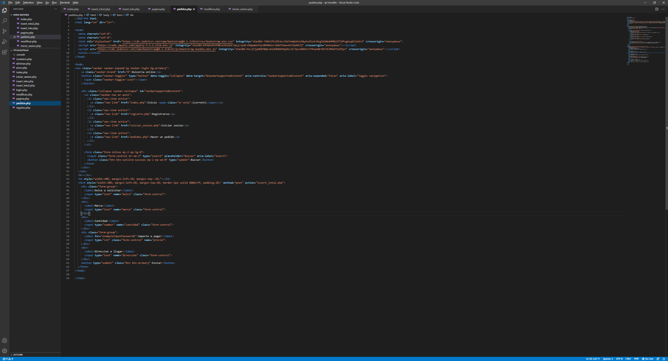

10)En la vista modificar se puede modificar los datos ingresados en la base de datos mediante consulta.

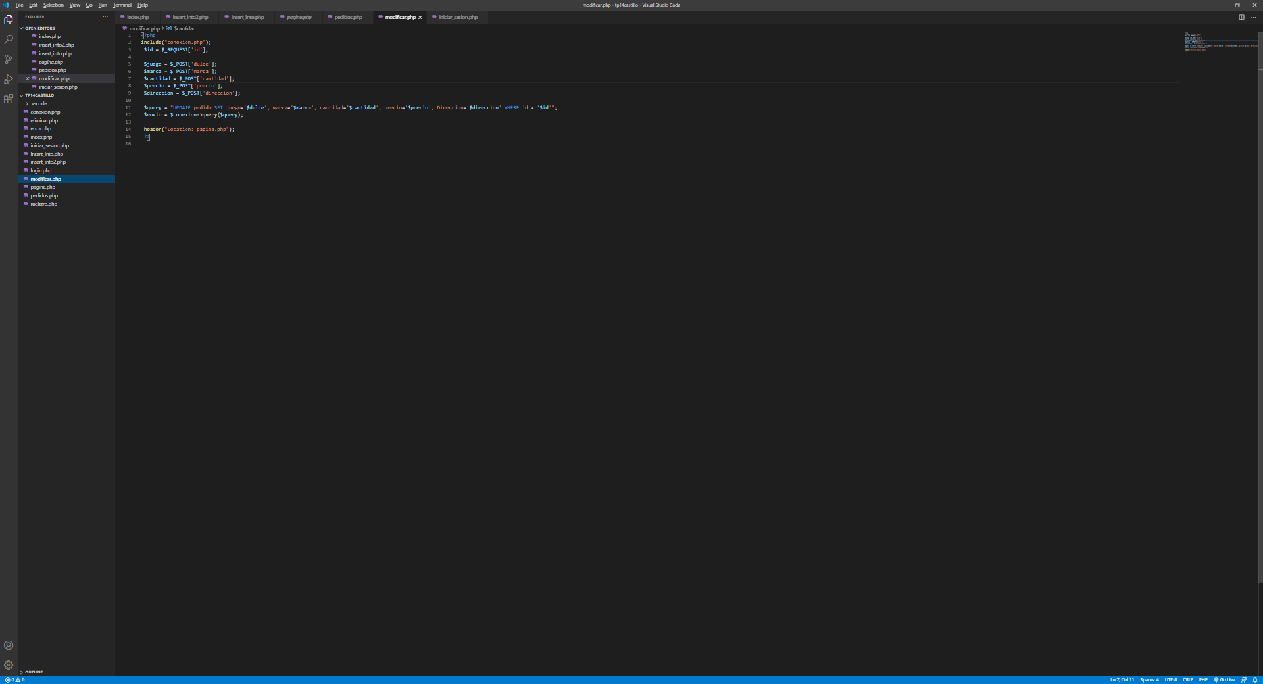

11)En la vista eliminar.php se podrian borrar pedidos por su “id”.

